プログラミング１ および演習 　レポートファイル

学籍番号： v24121 氏名：樋口　陽輝

# 課題 p12-1.c

　配列にポインタをあてると、最初の要素に移動すること、配列は連番のアドレスになっていることが確認できました。

# 課題 p12-2.c

　配列の中身を参照して書き換えるのと、アドレスで参照して書き換えることが同じ処理であることが理解できました。また、p++と配列の要素番号を一つ上げることが同じことであることも分かりました。

# 課題 p12-3.c

　配列にポインタをあて、配列の要素番号とポインタの増加量でポインタを配列のように扱うことができました。また。課題では最終的にpは5回増え、a[5](*p)はまだ定義していない0になりました。

# 課題 p12-4.c

関数へ配列を引き渡して、全て参照させるような処理をさせるときは、要素数を渡すようにしないと、もし要素数を越した場合未定義のアドレスを参照することになるので、汎用的な関数にすることとができないと分かりました。

# 課題 p12-5.c

　文字列を関数へ引き渡すときは、配列の先頭のアドレスを持ったポインタを渡すことで、文字列の参照、操作ができることが分かりました。

# 課題 p12-6.c

　sprintfを使った文字列の結合方法と、文字列比較が一致の場合は0を返すことを理解できました。

また、０＝＝と“！を同じ意味で用いることが出来ると知りました。

注意）こちらのページの内容にソースコードや結果のキャプチャ画面は要りません。

# 問題作成課題（p12-7.c）

プログラムソースコード画像

( プログラムが長くなるが小さくしすぎないこと。 )

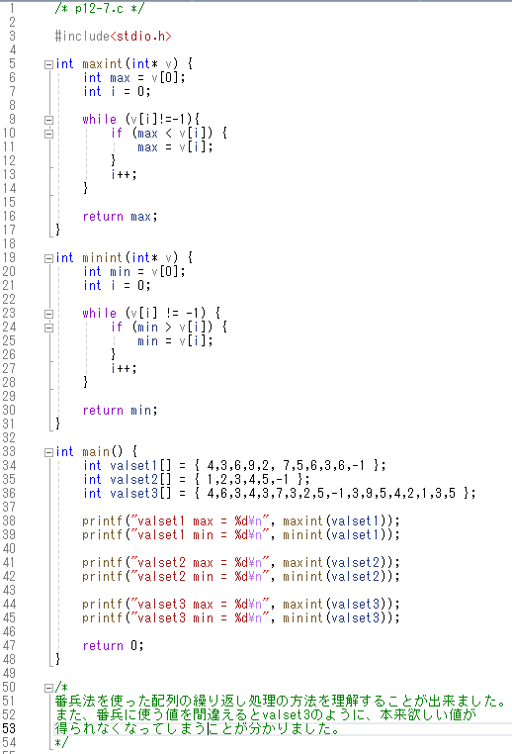

実行結果画像

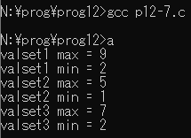

# 本日の感想や反省

配列とポインタの関係を理解することが出来ました。また、文字列連結や比較といったライブラリ関数に触れ、使い方を知ることが出来ました。